# Функции высшего порядка

### Задания для выполнения

1. Воспользовавшись методом map(), создайте новый массив из имеющегося, который содержит увеличенные элементы на 10 и в три раза.
2. Имеется массив «год рождения». Необходимо вывести их возраст.

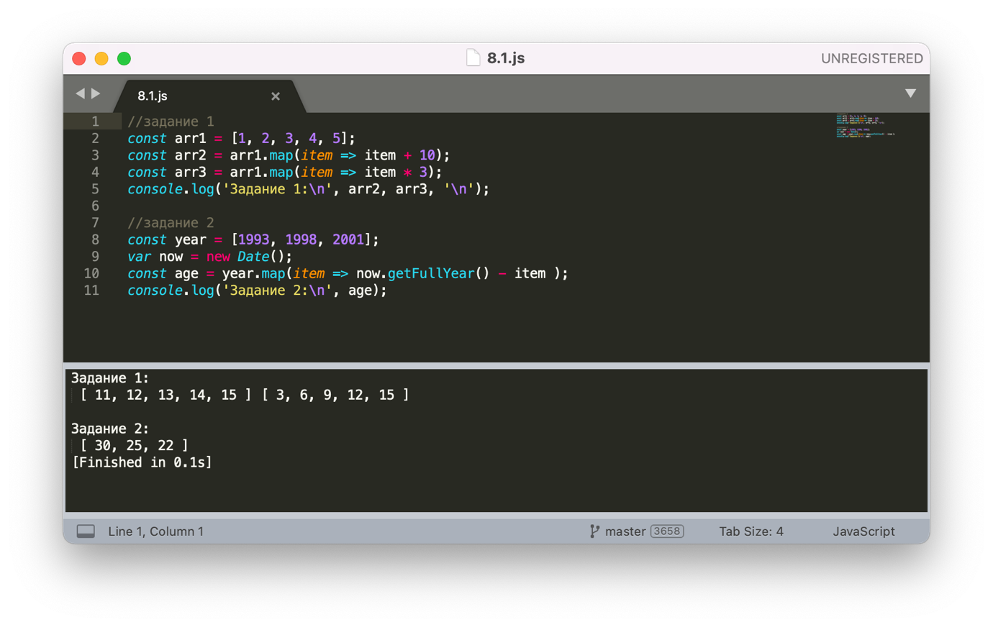

1. Используя данный пример, реализуйте проверку по условию на право редактирования сайта и вывод имени админа.

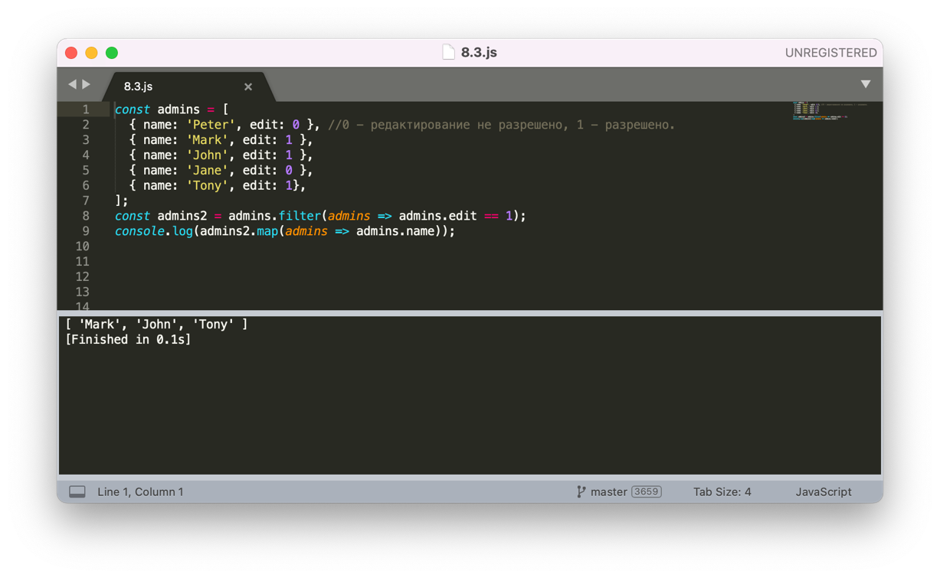

1. Используя синтаксис:

**const** sum = arr.reduce(**function**(accumulator, currentValue) {

**return** accumulator + currentValue;

});

Вычислите средний балл студентов.

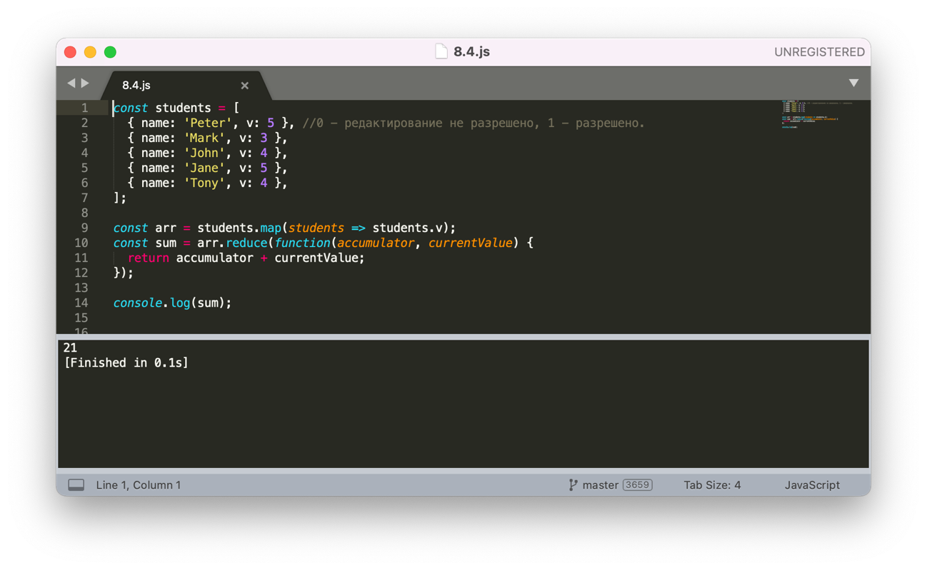

5. Используя синтаксис, создайте собственную функцию высшего порядка, которая из заданного массива возвращает массив, состоящий из нулей (для тех элементов длинна которых меньше либо равна 3) и единиц (в другом случае).

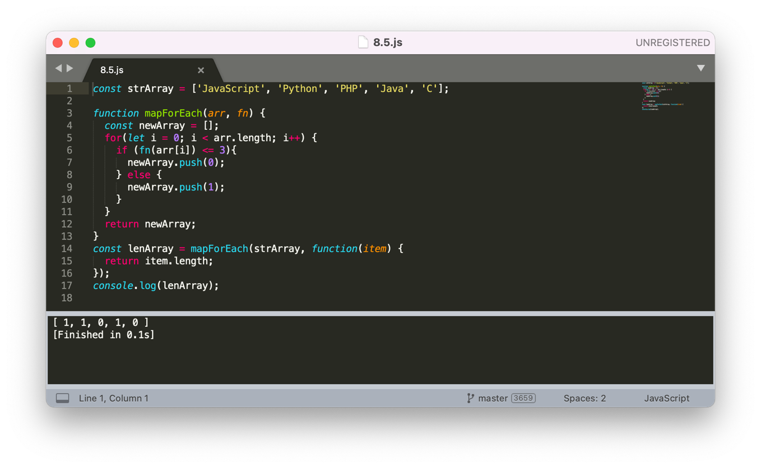

### Методические указания

### Функцией высшего порядка называется такая функция, которая принимает функцию как аргумент или возвращает функцию в виде выходного значения. Например, встроенные функции JavaScript Array.prototype.map, Array.prototype.filter и Array.prototype.reduce.

Метод **map()** создаёт новый массив, вызывая, для обработки каждого элемента входного массива, коллбэк, переданный ему в виде аргумента. Этот метод берёт каждое возвращённое коллбэком значение и помещает его в выходной массив.

Метод **filter()** создаёт, на основе массива, новый массив, в которой попадают элементы исходного массива, соответствующие условию, заданному в переданной этому методу функции обратного вызова. Эта функция принимает, как и в случае с методом map(), 3 аргумента: element, index и array.

Метод **reduce()** обрабатывает каждый элемент массива с помощью коллбэка и помещает результат в единственное выходное значение. Этот метод принимает два параметра: коллбэк и необязательное начальное значение (initialValue).

### Контрольные вопросы

1. Функция Array.prototype.map какого порядка?

Функция Array.prototype.map является функцией высшего порядка.

Метод map() создаёт новый массив, вызывая, для обработки каждого элемента входного массива, коллбэк, переданный ему в виде аргумента. Этот метод берёт каждое возвращённое коллбэком значение и помещает его в выходной массив.

1. Проанализируйте код. Является ли функция lenArray высшего порядка?

**const** strArray = ['JavaScript', 'Python', 'PHP', 'Java', 'C'];

**function** **mapForEach**(arr, fn) {

**const** newArray = [];

**for**(**let** i = 0; i < arr.length; i++) {

   newArray.push(

     fn(arr[i])

   );

 }

**return** newArray;

}

**const** lenArray = mapForEach(strArray, **function**(item) {

**return** item.length;

});

// выводит [ 10, 6, 3, 4, 1 ]

console.log(lenArray);

Функции высшего порядка — это функции, которые работают с другими функциями, либо принимая их в виде параметров, либо возвращая их. Проще говоря, функцией высшего порядка называется такая функция, которая принимает функцию как аргумент или возвращает функцию в виде выходного значения.

Да, данная функция является функцией высшего порядка.

В этом примере функция высшего порядка mapForEach, которая принимает массив и функцию обратного вызова fn. Функция mapForEach проходится по массиву в цикле и вызывает коллбэк fn на каждой итерации этого цикла.

Коллбэк fn принимает текущий строковый элемент массива и возвращает длину этого элемента. То, что возвращает функция fn, используется в команде newArray.push() и попадает в массив, который возвратит функция mapForEach(). Этот массив, в итоге, будет записан в константу lenArray.